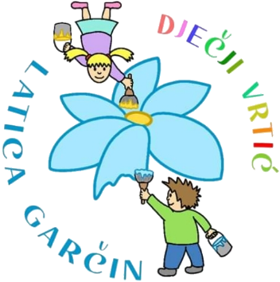
DJEČJI VRTIĆ „LATICA GARČIN“
PUT SUREVICE 4
35 212 GARČIN
latica.garcin@gmail.com
www.latica-garcin.hr

ZAHTJEV
za upis djeteta u Program predškole dječjeg vrtića „Latica Garčin“
za pedagošku godinu 2021./2022.

- Podaci o djetetu
Ime i prezime djeteta: _______________________
OIB: ________________
Dan, mjesec i godina rođenja: ________________
Adresa stanovanja: _________________________
- Podaci o roditeljima/skrbnicima
Ime majke: ________________ Ime oca: _________________
OIB: _____________________ OIB: ____________________
Zanimanje: ________________ Zanimanje: _______________
Radno mjesto: ______________ Radno mjesto: _____________
Telefon: ___________________ Telefon: __________________
E-mail: ____________________ E-mail: ___________________

U Garčinu, _______________2021. godine.
Potpis roditelja/skrbnika
______________________

